【本科教育】我院本科专业全部入选软科中国大学专业排名榜A档时间：2023-06-21

2023年6月15日，高等教育专业评价机构软科正式发布了“2023软科中国大学专业排名”，我院安全工程（国家一流专业建设点）、应急管理（国家首个本科专业）、大数据管理与应用（国家新兴专业）3个本科专业全部入选A类榜单，其中安全工程专业位列全国第9位、应急管理专业位列全国第4位、大数据管理与应用专业位列全国第15位，振奋人心！

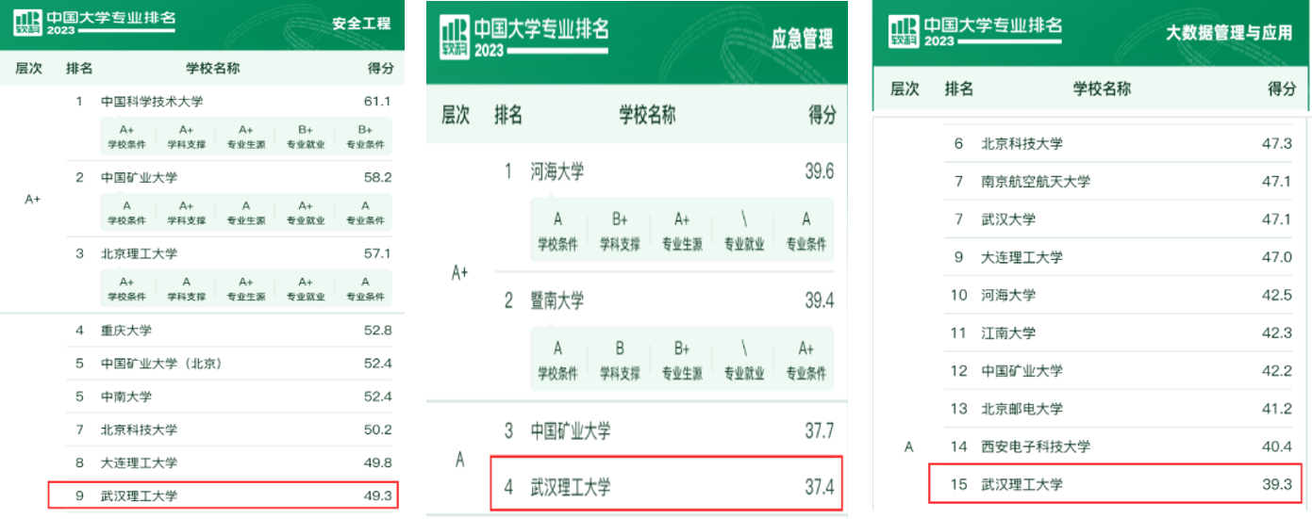

据悉，软科中国大学专业排名设计了独具特色的专业竞争力评价框架，通过学校——学科——专业三个层次的评价汇总形成对专业的综合评价。排名指标体系设置学校条件、学科支撑、专业生源、专业就业、专业条件5个指标类别，共25项测量指标。“学校条件”考察一所大学的经费收入、师资规模、师资结构、教授授课等学校层面的培养条件，结果用于学校开设的所有专业；“学科支撑”考察专业关联学科的水平和实力，一个学科对与其关联密切的专业均有支撑作用；“专业生源”即专业录取新生的高考成绩，反映了该专业的社会声誉和对学生的吸引力；“专业就业”体现了专业的毕业生被社会认可和接纳的情况；“专业条件”考察本专业的模范师生、思政教育、一流课程、优秀教材、教学成果、教改项目、平台基地等专业层面的培养条件以及本专业获得的各种认证和重点建设情况。

自建院以来，学院深入贯彻落实总体国家安全观，服务国家公共安全体系建设和应急产业发展的重大需求，以培养国家安全守护者为核心，构建辐射全员全过程全方位的“安全+”“应急+”育人体系。以安全工程国家一流专业建设为引领，围绕学校三大行业优势，以OBE理念为指导的“学生-课程-教师-平台-评价”五位一体质保体系，深化安全学科与管理学科的交叉融合，形成以应急管理与大数据管理双翼驱动的“一体两翼”人才培养机制。通过“校-政-企”三元协同，打通安全工程与应急管理、大数据管理专业的教学组织、教学平台及课程体系等，共享安全工程、应急管理、大数据管理与应用的专业师资队伍，实施“师资共育、课程共建、平台共享、过程共管”的深度融合，形成安全应急类人才培养保障体系。我院所有本科专业在软科中国大学专业排名位列A类，充分展示了我院在专业建设和教育教学领域取得的新突破和新进展，是学院全体教职工的辛勤付出和学生们努力学习的成绩，也是我院长期以来致力于提升教育教学质量和专业内涵建设的显著成果。

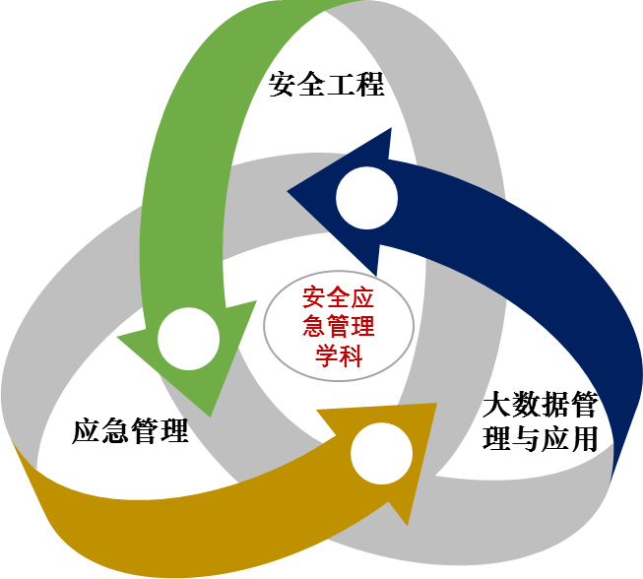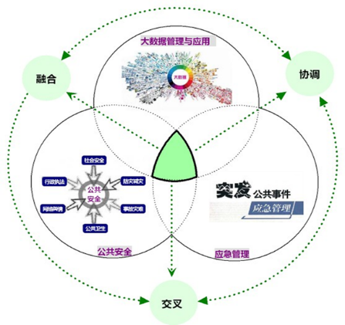

四载春秋励初心，弦歌不辍谋发展。未来，学院将以更稳健的步伐踏入新征程，坚持以习近平新时代中国特色社会主义思想为指引，落实立德树人根本任务，聚焦专业内涵建设、特色发展，打造“新工科”、“新文科”特色优势专业集群，推动教育教学数字化转型发展，以“五育并举”为引领，着力培养安全应急类拔尖创新人才，奋力谱写学院教育高质量发展新篇章！

排名信息来源： https://www.shanghairanking.cn/

编辑：苏姝燕，审核：吕伟

